|  |  |  |
| --- | --- | --- |
|  | **Carátula para entrega de prácticas** | |
| Facultad de Ingeniería | | Laboratorio de docencia |

Laboratorios de computación

salas A y B

|  |
| --- |
| *Profesor: ING. Karina García Morales.* |
| *Asignatura: Fundamentos de Programación.* |
| *Grupo: 19* |
| *No de Práctica(s): 01* |
| *Integrante(s): Mendez Juárez Alejandro Uriel.* |
| *No. de Equipo de cómputo empleado:--* |
| *No. de Lista o Brigada:--* |
| *Semestre: 2021-2* |
| *Fecha de entrega: 07/03/2021* |
| *Observaciones:* |
|  |

CALIFICACIÓN:

**Objetivo:**

Descubrir y utilizar herramientas de software que se ofrecen en Internet que permitan realizar actividades y trabajos académicos de forma organizada y profesional a lo largo de la vida escolar, tales como manejo de repositorios de almacenamiento y buscadores con funciones avanzadas.

**Actividades:**

* Crear un repositorio de almacenamiento en línea.
* Realizar búsquedas avanzadas de información especializada.

**Conceptos.**

**Sistema de Control de Versiones Centralizado**

Estos sistemas están pensados para poder trabajar con colaboradores, por lo que un servidor central lleva el control de las versiones y cada usuario descarga los archivos desde ese servidor y sube sus cambios al mismo.

**Sistema de Control de Versiones Distribuido**

En estos sistemas, los usuarios tienen una copia exacta del proyecto, así como todo el registro de las versiones, de esta manera si el servidor remoto falla o se corrompe, los usuarios pueden restablecer el servidor con sus propias copias de seguridad, además los usuarios pueden obtener los cambios en los archivos directamente del equipo de otros usuarios.

**Git**

Git es un sistema de control de versiones de código libre, escrito en C, multiplataforma creado en 2005 por Linus equipo Torvalds, desarrollado por la necesidad de tener un sistema de control de versiones eficiente para el desarrollo del Kernel de Linux. Hoy en día es el sistema de control de versiones más usado y adoptado en el mundo.

**Repositorio**

Un repositorio es el directorio de trabajo usado para organizar un proyecto, aquí se encuentran todos los archivos que integran nuestro proyecto, y en el caso de Git, todos los archivos necesarios para llevar acabo el control de versiones.

**Repositorio Local**

Un repositorio local, es aquel que se encuentra en nuestro propio equipo y solo el dueño del equipo tiene acceso a él.

**Repositorio Remoto**

Un repositorio remoto es aquel que está alojado en la nube, esto quiere decir, que se encuentra en un servidor externo, el cual puede ser accedido desde internet y que nos va a permitir tener siempre a la mano nuestros archivos. Algunos de estas plataformas son: github.com, bitbucket.org o gitlab.com, todos ofreciendo diferentes características.

**Github**

Github es una plataforma de almacenamiento para control de versiones y colaboración. Esta plataforma nos permite almacenar nuestros repositorios de una forma fácil y rápida, además nos da herramientas para el mejor control del proyecto, posibilidad de agregar colaboradores, notificaciones, herramientas gráficas y mucho más. Actualmente Github cuenta con más de 14 millones de usuarios haciéndola la plataforma más grande de almacenamiento de código en el mundo.

**Dropbox**

Dropbox es una herramienta que sirve para almacenar cualquier tipo de archivo digital en Internet.

**Buscador de Internet Google**

El buscador de Google (en inglés Google Search) es un motor de búsqueda en la web propiedad de Google Inc. Es el motor de búsqueda más utilizado en la Web. Fue desarrollado por Larry Page y Sergey Brin en 1997.

**Google Forms**

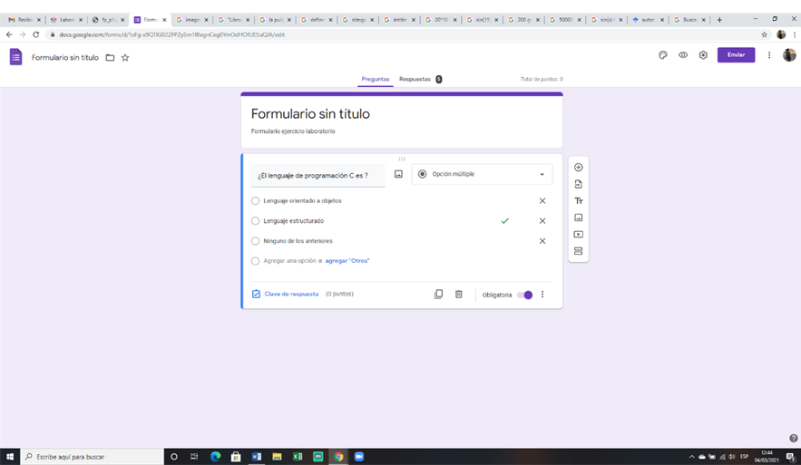

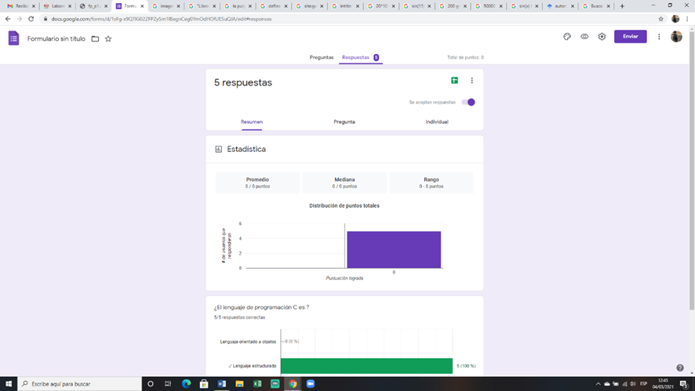

**OneNote**

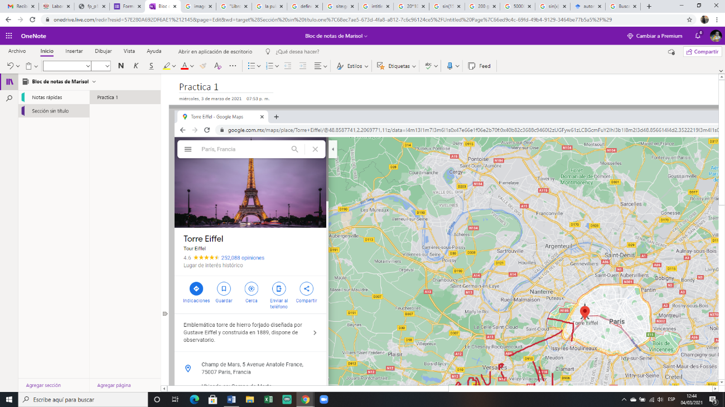

**Buscador de internet Google**

1.- Buscamos todas las imágenes de dos cosas que nos gustaran, pero a si mismo que no contuvieran una cosa que no nos gustara.

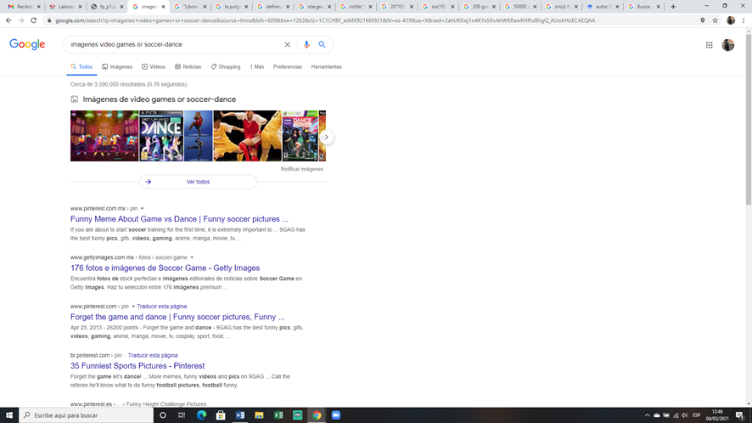

2.- Utilizamos las comillas para encontrar todo los relacionado a lo que queramos un ejemplo libros de videojuegos.

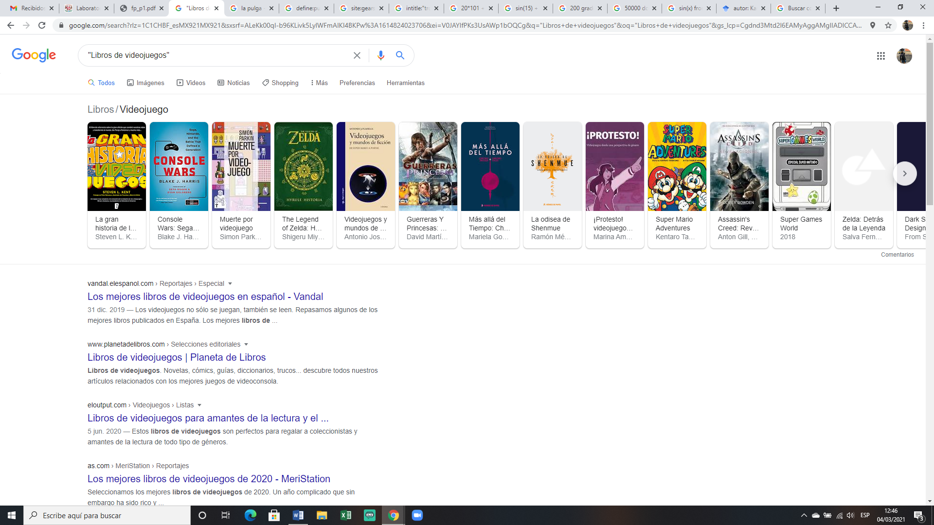

3.- Juntamos el símbolo de + junto con la palabra la, el etc par de esta forma encontrar todo lo relacionado con esa palabra.

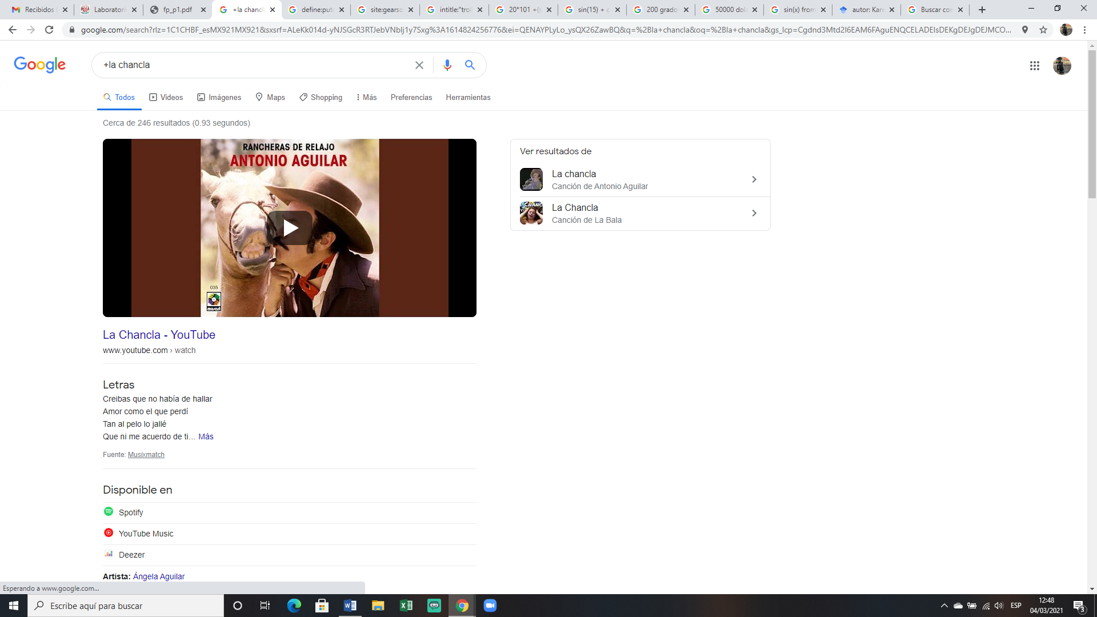

**Comandos**

1.-Utilizamos la palabra define para de esta forma encontrar las definiciones de cierta palabra que queramos.

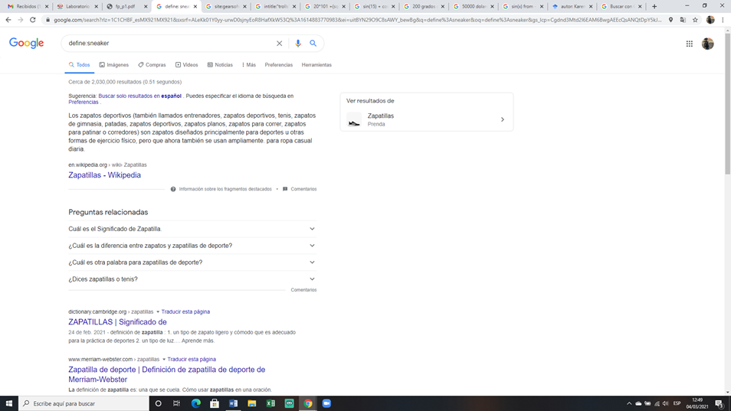

2.- En esta parte utilizamos tres comandos el primero site: para indicar el sitio determinado, el segundo una ~ para indicar las cosas relacionadas a una palabra y en el tercero .. para buscar en un intervalo de números.

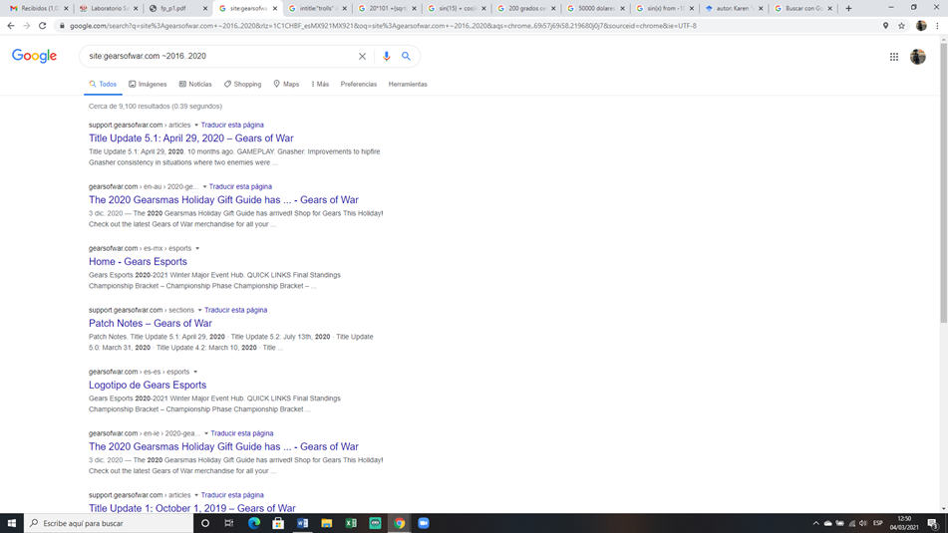

3.- En esta parte utilizamos 3 comandos al igual que el anterior el primero intitle: el cual se encarga de encontrar páginas que tengan como titulo la palabra que anexemos el segundo intext este restringe los resultados y el tercero filetype este se encarga de realizar la búsqueda y obtener un documento en específico.

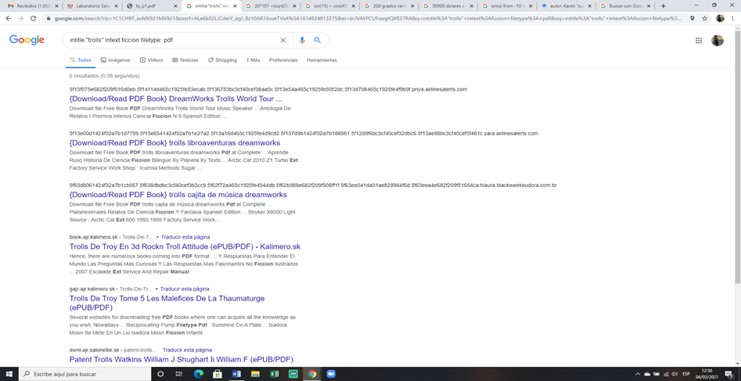

**Calculadora**

Pudimos realizar en la barra de búsqueda varias operaciones utilizando simplemente la ecuación.

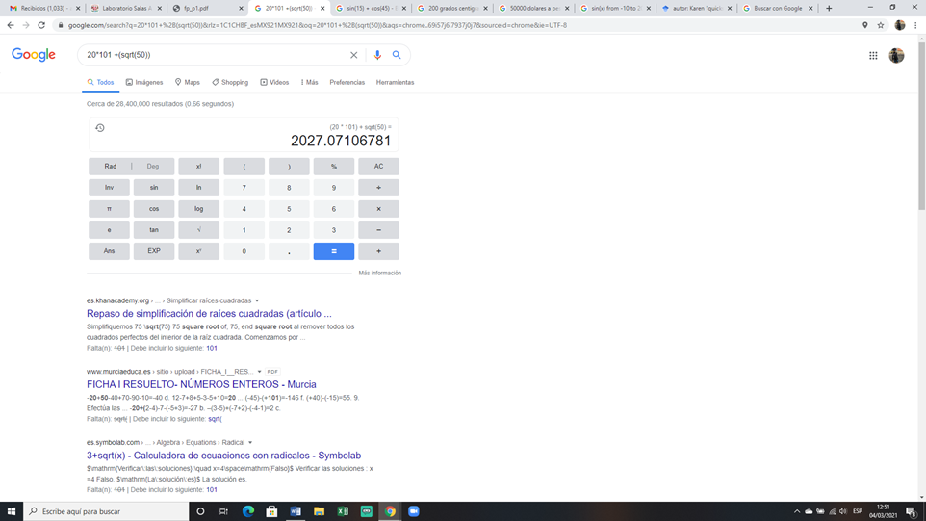

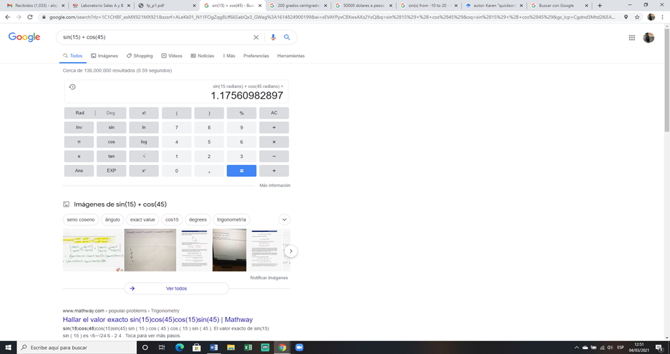

**Convertidor de unidades.**

1. En este apartado buscamos la conversión de ciertas unidades de grados centígrados a Fahrenheit.

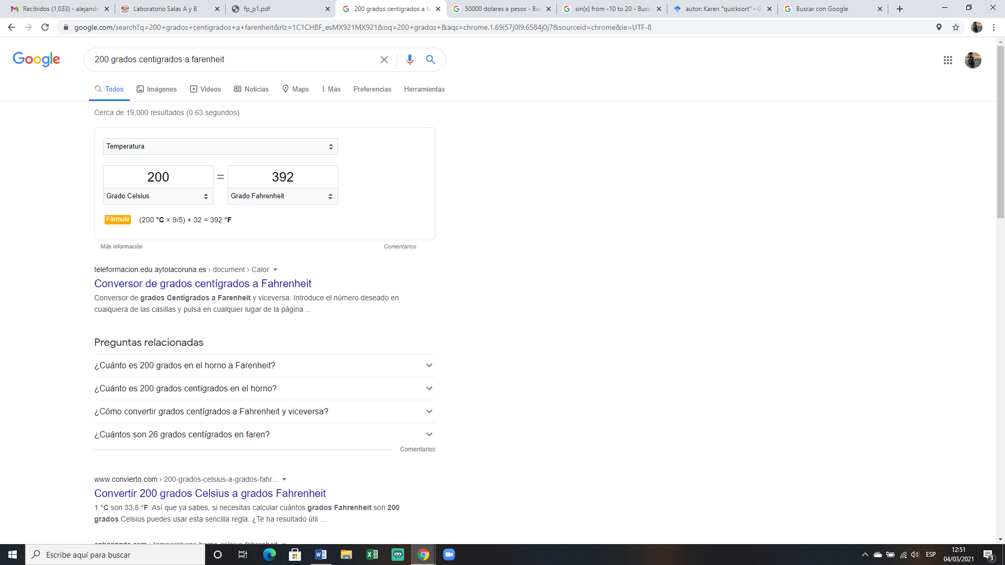

2.- En este apartado hicimos uso de conversión de $ tanto dólares a peso mexicano y viceversa.

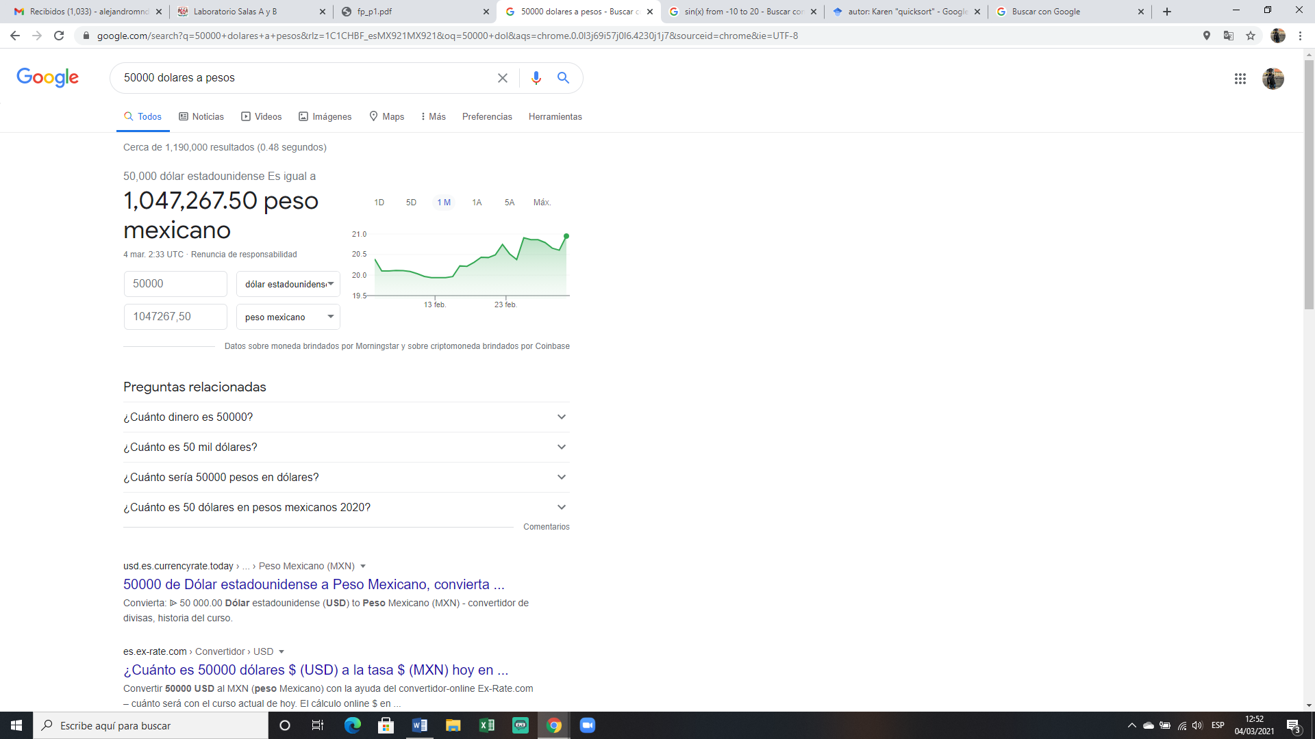

**Graficas en 2D**

En este apartado solo tuvimos que insertar la gráfica que se desea en el buscador.

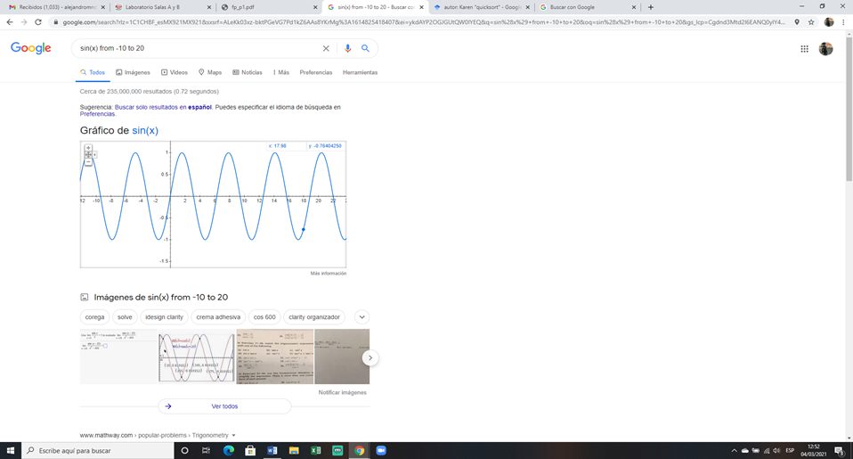

**Google Académico.**

En el buscador de Google Académico utilizamos el comando de autor: para encontrar libros artículos etc escritos por esta persona.

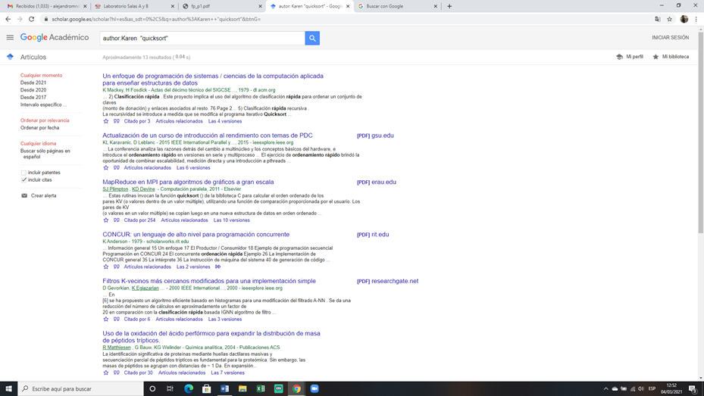

**Google imágenes.**

En este apartado insertamos una imagen de nuestra mascota en el buscador de imágenes para de esta forma poder encontrar imágenes relacionadas.

